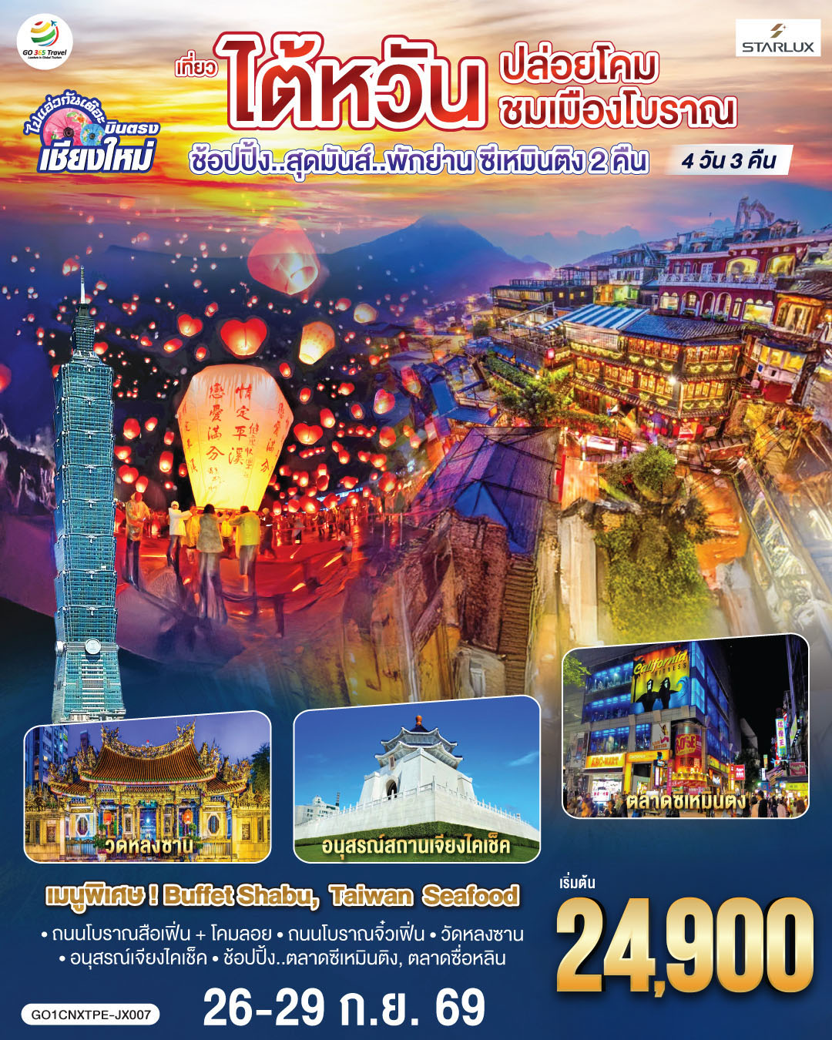

GO TAIWAN
ไปแอ่วกันเต๊อะ ..บินตรง เชียงใหม่ ไต้หวัน
ปล่อยโคม ชมเมืองโบราณ 4 วัน 3 คืน
ช้อปปิ้ง..สุดมันส์..พักย่านซีเหมินติง 2 คืน

โดยสายการบิน STARLUX AIRLINES (JX)

STARLUX AIRLINE (JX)  น้ำหนักกระเป๋าโหลดใต้เครื่อง 23 Kg |  |  |  |  |  | 
CNX | ✈ | TPE | TPE | ✈ |  |  | CNX
เที่ยวบินที่ เวลาออก เวลาถึง |  |  | เที่ยวบินที่ เวลาออก เวลาถึง
JX752 | 17.15 | 22.10 | JX751 |  | 12.55 |  |  | 16.15

อัตราค่าบริการ
วันเดินทาง | ราคาทัวร์ผู้ใหญ่/ท่าน  (พักห้องละ 2-3 ท่าน) | ราคาเด็กไม่มีเตียง  (อายุไม่เกิน 12 ปี) | ห้องพักเดี่ยว  (ชำระเงินเพิ่ม)
26-29 ก.ย.69 | 24,900.- | 23,900.- | 4,000.-
** อัตรานี้ไม่รวมค่าทิปคนขับรถ มัคคุเทศก์ท้องถิ่น ท่านะละ 1,200 บาท/ท่าน/ทริป **
หัวหน้าทัวร์ที่ดูแลคณะจากเมืองไทยตามแต่ท่านจะเห็นสมควร
อัตราค่าบริการนี้เฉพาะพาสปอร์ตไทยเท่านั้น
ในกรณีพาสปอร์ตต่างชาติ จ่ายเพิ่ม ท่านละ 2,000 บาท

วันที่ | โปรแกรมการเดินทาง | เช้า | เที่ยง | ค่ำ | โรงแรมที่พัก
1 | เชียงใหม่ (สนามบินเชียงใหม่) (JX752 : 17.15-22.10) ไต้หวัน (สนามบินเถาหยวน)-เข้าที่พัก |  |  | ✈ | Century Hotel Taoyuan  หรือเทียบเท่าระดับ 3 ดาว
2 | เมืองไทเป- ร้านพายสับปะรด-เมืองนิวไทเป-ถนนโบราณสือเฟิ่น (รวมปล่อยโคม 4ท่านต่อ1โคม) -ถนนโบราณจิ่วเฟิ่น- ตลาดซีเหมินติง |  |  | x | PAPA Whale Hotel Taipei  หรือเทียบเท่าระดับ 3 ดาว
3 | วัดหลงซาน-อนุสรณ์สถานเจียงไคเช็ค-ร้านเครื่องสำอาง-ตึกไทเป 101(ไม่รวมค่าขึ้นตึก)- ตลาดกลางคืนซื่อหลิน |  |  | x | PAPA Whale Hotel Taipei  หรือเทียบเท่าระดับ 3 ดาว
4 | ร้านสร้อยสุขภาพ-สนามบินเถาหยวน-เชียงใหม่ (สนามบินเชียงใหม่) (JX751 : 12.55-16.15) |  | ✈

วันแรก | เชียงใหม่ (สนามบินเชียงใหม่) (JX752 : 17.15-22.10) ไต้หวัน (สนามบินเถาหยวน)-เข้าที่พัก
14.30 น. | คณะพร้อมกัน สนามบินเชียงใหม่ เคาน์เตอร์สายการบิน STARLUK AIRLINES (JX) โดยมีเจ้าหน้าที่อำนวยความสะดวกแก่ทุกท่าน
 | [สำคัญมาก!! ไม่อนุญาตให้นำอาหารสด จำพวก เนื้อสัตว์ หรือเนื้อสัตว์แปรรูปเข้าเมืองไต้หวันหาก ฝ่าฝืนมีโทษจับปรับได้]
17.15 น. | ออกเดินทางสู่ ไต้หวัน โดยสายการบิน STARLUK AIRLINES เที่ยวบินที่ JX752 (17.15-22.10)  (บริการอาหารและเครื่องดื่มบนเครื่อง)
22.10 น. | เดินทางถึง สนามบินเถาหยวน ไต้หวัน ผ่านพิธีการตรวจคนเข้าเมืองเรียบร้อยแล้ว  (เวลาท้องถิ่นเร็วกว่าประเทศไทย 1 ชั่วโมง)
 | นำท่านสู่ เมืองเถาหยวน (Taoyuan) หนึ่งในหนึ่งหกเมืองเทศบาลพิเศษของไต้หวันที่ตั้งอยู่ทางตะวันตกเฉียงเหนือของไต้หวัน ใกล้กับเมืองนิวไทเป (New Taipei City) อี้หลาน (Yilan) และซินจู๋ (Hsinchu) โดย เถาหยวน (Taoyuan) จัดว่าเป็นเมืองที่ใหญ่เป็นอันดับสี่และเป็นเมืองที่มีประชากรมากเป็นอันดับห้าในไต้หวัน...จากนั้นนำท่านเข้าสู่ที่พัก
ค่ำ | รับประทานอาหารค่ำ BOX SET (มื้อที่ 1)
ที่พัก | Century Hotel Taoyuan หรือเทียบเท่าระดับ 3 ดาว
วันที่สอง | เมืองไทเป- ร้านพายสับปะรด-เมืองนิวไทเป-ถนนโบราณสือเฟิ่น (รวมปล่อยโคม 4ท่านต่อ1โคม) -ถนนโบราณจิ่วเฟิ่น- ตลาดซีเหมินติง
เช้า | รับประทานอาหารเช้า ณ ห้องอาหารของโรงแรม (มื้อที่ 2)
 | นำท่านเลือกซื้อของฝาก ที่ ร้านพายสับปะรด Vigor pineapple ที่ถือว่าเป็นขนมสัญลักษณ์ของไต้หวันเปรียบเสมือนขนมประจำชาติเลยก็ว่าได้แนะนำให้ท่านซื้อเป็นขนมฝากแก่คนทางบ้านหรือเพื่อนๆ (ขนมพายสับปะรด, ป๊อปคอร์น, เห็ดทอด เป็นต้น)
 | จากนั้นนำท่านสู่ นครนิวไทเป เป็นแหล่งรวมสถานที่ท่องเที่ยวที่คนรักประวัติศาสตร์ต้องไม่พลาด อาทิ พิพิธภัณฑ์วัฒนธรรมชา พิพิธภัณฑ์เครื่องปั้นดินเผาและเซรามิก ฯลฯ อีกทั้งที่นี่เคยเป็นเจ้าภาพหลักจัดงานประเพณีและกิจกรรมทางวัฒนธรรมหลายครั้ง เชื้อเชิญให้ผู้คนที่รักการท่องเที่ยวเชิงวัฒนธรรมมาเข้าร่วมค้นหาร่องรอยในอดีต
กลางวัน | รับประทานอาหารกลางวัน ณ ร้านอาหาร (มื้อที่ 3)
จากนั้นนำท่านเดินทางสู่ ถนนโบราณสือเฟิ่น เส้นทางรถไฟสาประวัติศาสตร์ผิงซี อยู่ระหว่างสถานีสือเฟิน และสถานีต้าหัว ชื่อ “สือเฟิ่น” ตั้งตามชื่อของครอบครัวดั้งเดิมผู้พัฒนาพื้นที่แห่งนี้ ไฮไลท์ของการท่องเที่ยว สือเฟิ่น คือ ปล่อยโคมลอย ให้ท่านเดินเล่นที่ถนนสายเก่า ซึ่งเป็นถนนเลียบทางรถไฟได้เลย มีทั้งร้านค้า ร้านอาหารเรียงรายตลอดสองข้างทาง ใครอยากปล่อยโคมลอย หรือเขียนคำอธิษฐานในกระบอกไม้ไผ่ก็มี
ให้บริการ (ฟรี!!!...ค่าโคม 4 ท่านต่อ 1 โคม)
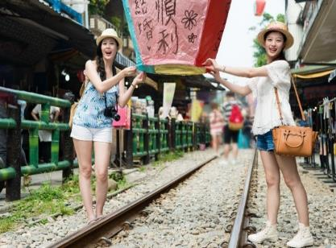
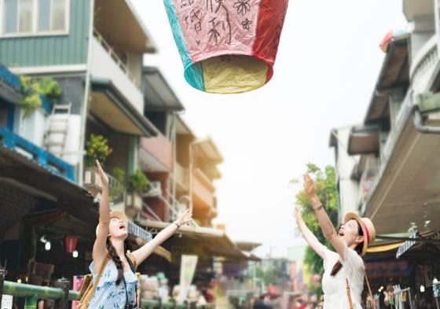
จากนั้นนำท่านสู่ ถนนโบราณจิ่วเฟิน ตั้งอยู่ในหุบเขาทางตะวันออกเฉียงเหนือของไต้หวัน ในอดีตเคยเป็นศูนย์กลางการขุดทองแห่งเอเชีย ต่อมาได้กลายเป็นสถานที่ถ่ายทำภาพยนตร์ชื่อดัง ดึงดูดให้นักท่องเที่ยวมาเยือนเมืองจิ่วเฟิ่นจำนวนมาก นอกจากนี้ ยังมีร้านชาจำนวนมาก จำหน่ายชาไต้หวันที่เป็นเอกลักษณ์เฉพาะตัว ทำให้คุณสามารถนั่งจิบชา พร้อมชมวิวของทะเลจีหลงไปพร้อมๆกัน
ถนนโบราณจิ่วเฟิ่น เต็มไปด้วยร้านค้าท้องถิ่น ร้านขายขนม และอาหารพื้นเมืองจิ่วเฟิ่นมากมาย รวมถึงมีการจัดแสดงวัตถุทางประวัติศาสตร์ ที่ได้รับการรักษาไว้เป็นอย่างดี ให้นักท่องเที่ยวได้ศึกษาความเป็นมาของเมืองโบราณนี้
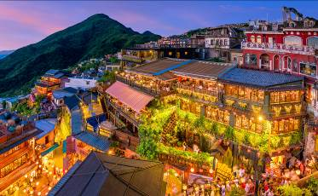
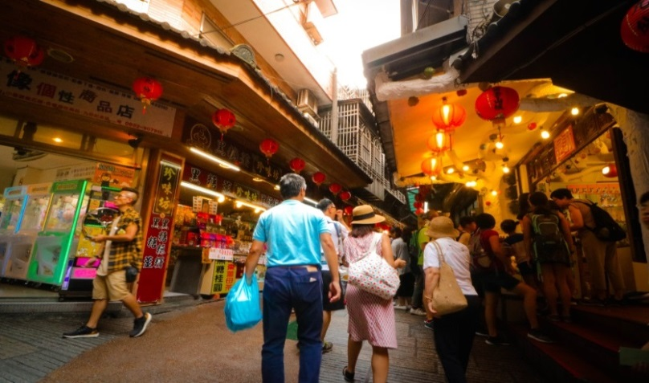

 | นำท่านช้อปปิ้งย่าน ซีเหมินติง Ximending ถือว่าเป็นแหล่งช้อปปิ้งที่ยอดนิยมที่สุดของไต้หวันเลยก็ว่าได้ หากเปรียบเทียบกับเมืองไทยคือสยามสแควร์ไต้หวัน หากเปรียบเทียบกับเกาหลีก็คือเมียงดงไต้หวัน ด้านในมีหลากหลายแบรนด์สินค้าทั้งเสื้อผ้าและรองเท้ากี่ฬายี่ห้อต่าง ๆ ยังมีสินค้ายี่ห้อท้องถิ่นให้เลือกซื้อ แต่ที่นี่ไม่ได้มีแค่สินค้าช้อปปิ้งอย่างเดียว ยังมีร้านอาหารเยอะแยะมากมายให้ท่านได้เลือกรับประทาน แนะนำว่าพลาดไม่ได้กับเมนู น้ำแข็งใสไอซ์มอนสเตอร์ หรือปิงซูแบบเกาหลีซึ่งต้นตำรับของเมนูนี้อยู่ที่ซีเหมินติงนี่เอง
 | อิสระอาหารค่ำตามอัธยาศัย ณ ย่านซีเหมินติง
ที่พัก | PAPA Whale Hotel Taipei หรือเทียบเท่าระดับ 3 ดาว
วันที่สาม | วัดหลงซาน – อนุสรณ์สถานเจียงไคเช็ค – ร้านเครื่องสำอาง - ตึกไทเป 101(ไม่รวมค่าขึ้นตึก) - ตลาดกลางคืนซื่อหลิน
เช้า | รับประทานอาหารเช้า ณ ห้องอาหารของโรงแรม (มื้อที่ 4)
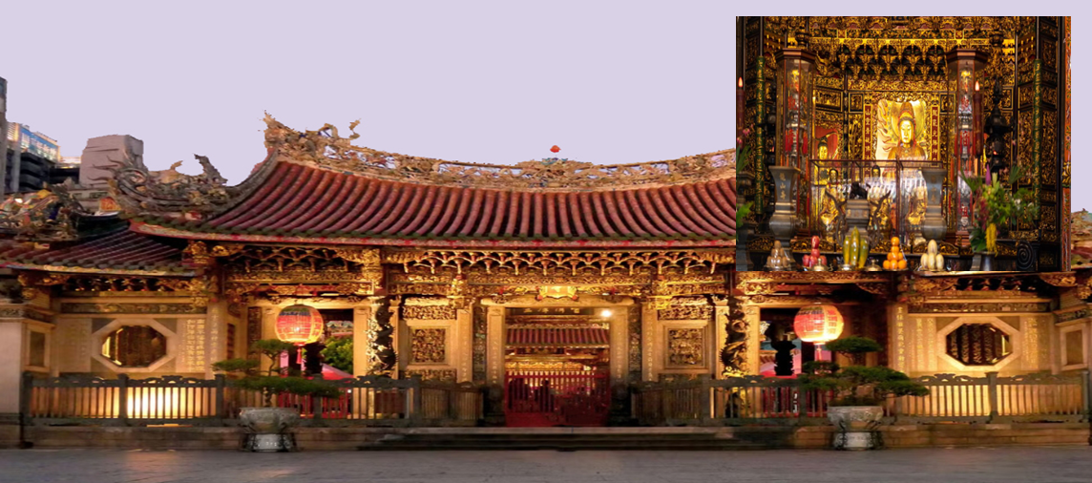 | จากนั้นนำท่านเดินทางสู่ วัดหลงซาน เป็นวัดเก่าแก่ตั้งแต่สมัยราชวงศ์ชิง ที่มีความสวยงามและมีคุณค่าทางประวัติศาสตร์เป็นอย่างมาก ที่นี่เต็มไปด้วยรูปแกะสลักมากมาย มีเสาคู่มังกรทองแดงอันโดดเด่นที่ประตูหน้า และเสาอีกสี่คู่ที่โถงกลาง นอกจากนี้ วัดหลงซานยังประดิษฐานพระพุทธรูปและเทพเจ้าศักดิ์สิทธิ์ไว้หลายองค์ ทำให้ชาวไต้หวันและชาวต่างชาติต่างพากันมาเยี่ยมชมและสักการะอยู่เป็นประจำ
 | นำท่านแวะถ่ายรูป อนุสรณ์สถานเจียงไคเช็ค Chiang Kai-Shek Memorial Hall ที่สร้างขึ้นเพื่อรำลึกถึงอดีตประธานาธิบดีเจียงไคเช็ค ใช้เวลาในการสร้างถึง 3 ปี สร้างแล้วเสร็จในปี พ.ศ. 2523 มีพื้นที่ประมาณ 205 แสนตารางเมตร ด้านในตัวอาคารประกอบไปด้วย 2 ส่วนที่สำคัญคือห้องแกลลอรี่รูปภาพต่างๆ ของอดีตประธานาธิบดีและคนใกล้ชิดรวมถึงรูปภาพของ ท่านมาดาม ซ่ง เม่ย หลิง หรือมาดามของท่านเจียงนั่นเอง ภายในห้องนี้ไม่ได้มีแค่รูปภาพเท่านั้นที่เล่าเรื่องราวชีวประวัติของท่านทั้งสองแต่ยังมีข้าวของเครื่องใช้ เสื้อผ้า รถยนต์กันกระสุนประจำตำแหน่งที่จัดแสดงไว้อย่างน่าสนใจให้ท่านได้เลือกชมเลือกถ่ายรูปพร้อมฟังเรื่องราวทางประวัติศาสตร์ไปพร้อมกับสิ่งเหล่านี้ และอีกหนึ่งส่วนที่สำคัญคือบริเวณชั้น 4 จัดแสดงรูปปั้นขนาดใหญ่ของท่านอดีตประธานาธิบดีเจียงไคเช็ค
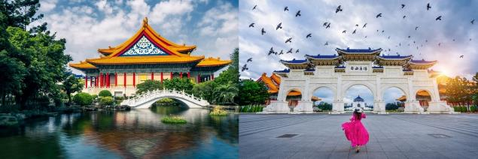

 | นำท่านแวะชม ร้านคอสเมติค ศูนย์รวมเครื่องสำอางชื่อดังของไต้หวัน มากมายหลายแบรนด์ ที่ท่านสามารถซื้อเป็นของฝากแก่คนทางบ้านได้
กลางวัน | รับประทานอาหารกลางวัน ณ ร้านอาหาร เมนูพิเศษ !! บุฟเฟ่ต์ชาบู สไตล์ไต้หวัน (มื้อที่ 5)
 | นำท่านถ่ายรูปคู่กับ ตึกไทเป 101 (ไม่รวมขึ้นลิฟท์ชั้น89)ที่ปัจจุบันถือว่าเป็นจุดแลนด์มาร์คของไต้หวัน หากท่านมาไต้หวันแล้วไม่มีรูปคู่กับตึกไทเป 101 นั่นแปลว่า ท่านมายังไม่ถึงไต้หวัน โครงสร้างของตึกนี้แสดงถึงความสามารถทางด้านวิศวกรรมของไต้หวัน เพราะตึกแห่งนี้ตึกที่มีความสูงถึง 508 เมตร ภายในตัวอาคารมีลูกตุ้มขนาดใหญ่หนักกว่า 660 ตันที่ช่วยถ่วงสมดุลของตัวตึกไว้ และช่วยการสั่นสะเทือนเวลาที่เกิดแผ่นดินไหวและในอดีตยังเคยสูงที่สุดในโลก แต่ตึกไทเป 101 ยังคงความเป็นที่ 1 ของไว้ได้คือลิฟต์ที่เร็วที่สุดในโลก (ไม่รวมค่าขึ้นลิฟท์เพื่อขึ้นจุดชมวิวชั้น 89)
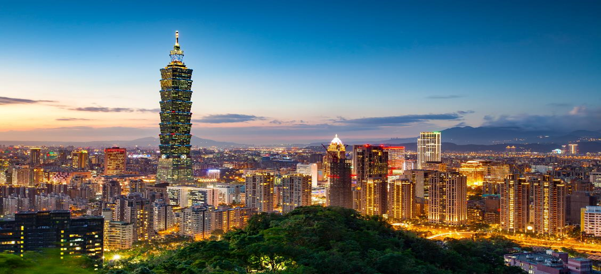

 | นำท่านเดินทางสู่ ตลาดกลางคืนซื่อหลิน หนึ่งในตลาดไนท์มาร์เก็ตที่มีชื่อเสียงมากที่สุดของไทเป ที่เน้นอาหารแบบท้องถิ่นของไต้หวันสไตล์ Street Food ต่างๆ เช่น ปลามึกย่าง, หอยทอด, ไก่ทอด, ข้าวขาหมู, และชาไต้หวันต่างๆ เป็นต้น (รวมรถ MRT 1 เที่ยว)
 | อิสระอาหารค่ำตามอัธยาศัย ณ ตลาดกลางคืนซื่อหลิน
ที่พัก | PAPA Whale Hotel Taipei หรือเทียบเท่าระดับ 3 ดาว
วันที่สี่ | ร้านสร้อยสุขภาพ-สนามบินเถาหยวน-เชียงใหม่ (สนามบินเชียงใหม่) (JX751 : 12.55-16.15)
เช้า | รับประทานอาหารเช้า ณ ห้องอาหารของโรงแรม (มื้อที่ 6)
 | นำท่านช้อปปิ้ง ร้านสร้อยสุขภาพ ที่ขึ้นชื่อเรื่องสร้อยข้อมือ Germanium ที่ประกอบไปด้วยแม่เหล็กแร่ก้อนธาตุเจอมาเนี่ยม ที่มีคุณสมบัติ ทำให้เลือดลมเดินดีขึ้น เพิ่มความกระปรี้กระเปร่า และคลาย ความเครียด รวมถึงปะการังแดง ปะการังน้ำลึกที่เป็นอัญมณีล้ำค่าที่หายากซึ่งมีอยู่ไม่กี่ที่ในโลก
 | สมควรแก่เวลานำท่านออกเดินทางสู่ สนามบินเถาหยวน
12.55 น. | อำลากรุงไทเป เดินทางกลับสู่ สนามบินเชียงใหม่ โดยสายการ STARLUX AIRLINES เที่ยวบินที่  (JX751 : 12.55-16.15) (มีอาหารและเครื่องดื่มบริการบนเครื่อง)
16.15 น. | เดินทางกลับถึงสนามบินเชียงใหม่ โดยสวัสดิภาพ

